Колбовый нагреватель
_{КОМПАНИЯ} | _{ТЕЛЕФОН}
_{Ф.И.О} | _{E-MAIL}

- Размеры ванны, в которую необходимо установить ТЭН
А=  B=  C=  Lmax(высота раствора максимум)=  Hmin(высота раствора минимум)= | 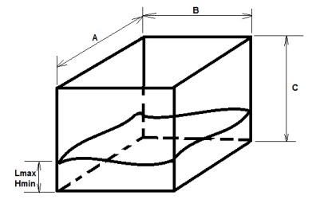
- Рабочая среда. Состав раствора, который будет разогревать ТЭН.

А - Первичная установка ТЭНа | Б – Уже был установлен ТЭН
По возможности, прикрепить фотографии установленных нагревателей.
Количество
Материал оболочки ТЭН
Кварц, Тефлон, нержавеющая сталь, титан, марка стали, для ванн фосфатирования другой вариант
Напряжение/В
220; 380; другой вариант
Мощность/Вт
Дополнительная информация

